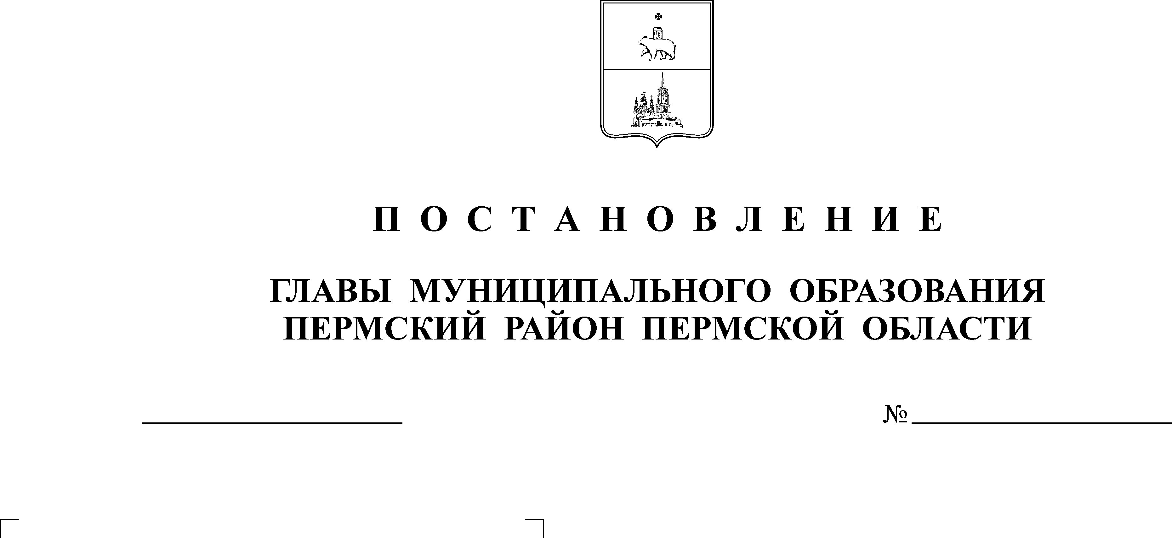

Об организации уличного

АДМИНИСТРАЦИЯ
ПЛАТОШИНСКОГО СЕЛЬСКОГО ПОСЕЛЕНИЯ
П О С Т А Н О В Л Е Н И Е

НСКОГО СЕЛЬСКОГО ПОСЕЛЕНИЯ

20.01.2017
7
АДМИНИСТРАЦИЯ
ПЛАТОШИНСКОГО СЕЛЬСКОГО ПОСЕЛЕНИЯ
П О С Т А Н О В Л Е Н И Е

НСКОГО СЕЛЬСКОГО ПОСЕЛЕНИЯ

освещения в с.Платошино:
Центральный сквер
и ул.Владимирова

В соответствии с пунктом 4 части 1 статьи 14 Федерального закона от 06.10.2003 № 131-ФЗ «Об общих принципах организации местного самоуправления в Российской Федерации», пунктом 4 части 1 статьи 5, пунктом 6 части 1 статьи 35 Устава Платошинского сельского поселения
ПОСТАНОВЛЯЮ:
1. Организовать уличное освещение в с.Платошино Пермского района Пермского края:
1.1. в Центральном сквере;
1.2. в районе новой застройки по ул.Владимирова, ул.Строителей, ул.Молодежная, ул.Западная.
2. Для реализации вышеуказанных целей определить места установки узлов учета электрической энергии:
2.1. ул.Владимирова, Центральный сквер, южнее земельного участка с кадастровым номером 59:32:1570001:2601;
2.2. ул.Владимирова, на пересечении с ул.Строителей, напротив земельного участка с кадастровым номером 59:32:1570001:2983;
2.3. ул.Владимирова, на пересечении с ул.Строителей, около земельного участка с кадастровым номером 59:32:1570001:2534.
3. Заместителю главы Платошинского сельского поселения по экономике и финансам подготовить заявки на техническое присоединение в ОАО «МРСК Урала».
4. Настоящее постановление вступает в силу со дня подписания.

Глава поселения Ю.В.Левин

